
แผนการจัดการเรียนรู้ที่ ๔

หน่วยการเรียนรู้ที่ ๑
ตัวอักษรไทย

อักษร ๓ หมู่

ชั้นประถมศึกษาปีที่ ๒ เวลา ๑ ชั่วโมง

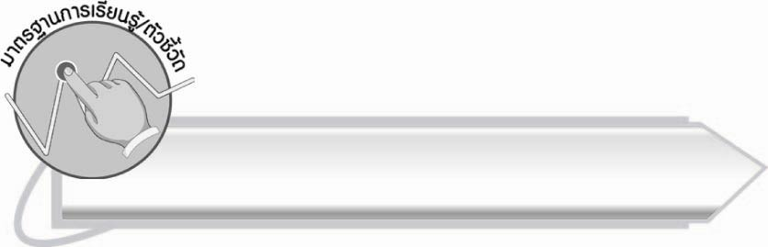
มาตรฐานการเรียนรู้/ตัวชี้วัด

มาตรฐานการเรียนรู้
มาตรฐาน ท ๔.๑ เข้าใจธรรมชาติของภาษาและหลักภาษาไทย การเปลี่ยนแปลงของภาษา
และพลังของภาษา ภูมิปัญญาทางภาษา และรักษาภาษาไทยไว้เป็นสมบัติของชาติ
ตัวชี้วัด
ท ๔.๑ ป. ๒/๑ บอกและเขียนพยัญชนะ สระ วรรณยุกต์ และเลขไทย

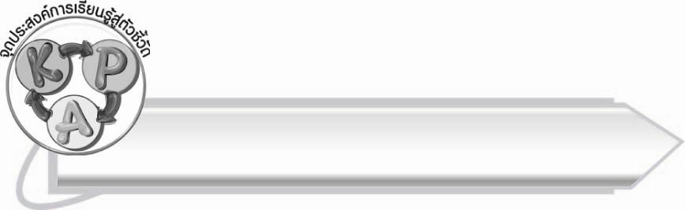
จุดประสงค์การเรียนรู้สู่ตัวชี้วัด

๑. อธิบายการแบ่งพยัญชนะไทยตามหมู่อักษร (K)
๒. จำแนกพยัญชนะตามหมู่อักษร (P)
๓. บอกและเขียนพยัญชนะไทยตามหมู่อักษร (P)
๔. กระตือรือร้นในการร่วมกิจกรรม (A)

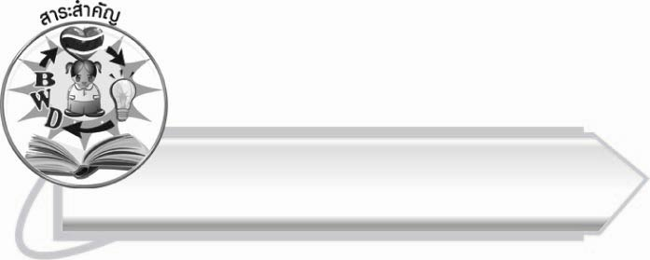
สาระสำคัญ

พยัญชนะไทยแบ่งตามระดับเสียงเป็นอักษรสูง อักษรกลาง และอักษรต่ำ
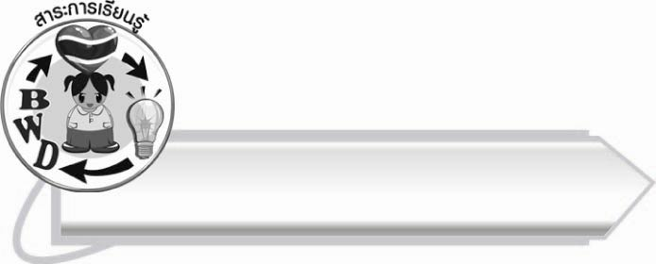
สาระการเรียนรู้

อักษร ๓ หมู่



สมรรถนะสำคัญของผู้เรียน

๑. ความสามารถในการสื่อสาร
- ทักษะการอ่าน
- ทักษะการเขียน
- ทักษะการฟัง การดู และการพูด
๒. ความสามารถในการคิด
- การจำแนก
- การสรุปความรู้
๓. ความสามารถในการแก้ปัญหา



คุณลักษณะอันพึงประสงค์

ใฝ่เรียนรู้
ตัวชี้วัดที่ ๔.๑ ตั้งใจ เพียรพยายามในการเรียนและเข้าร่วมกิจกรรมการเรียนรู้
มุ่งมั่นในการทำงาน
ตัวชี้วัดที่ ๖.๑ ตั้งใจและรับผิดชอบในการปฏิบัติหน้าที่การงาน
ตัวชี้วัดที่ ๖.๒ ทำงานด้วยความเพียรพยายามและอดทนเพื่อให้งานสำเร็จ
ตามเป้าหมาย
รักความเป็นไทย
ตัวชี้วัดที่ ๗.๒ เห็นคุณค่าและใช้ภาษาไทยในการสื่อสารได้อย่างถูกต้อง
เหมาะสม
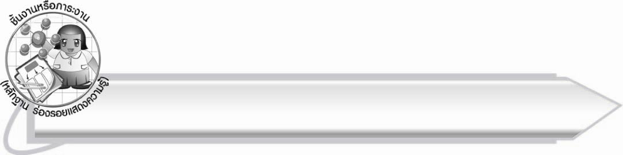
ชิ้นงานหรือภาระงาน (หลักฐาน ร่องรอยแสดงความรู้)

ใบงานเรื่อง การบอกและเขียนอักษร ๓ หมู่

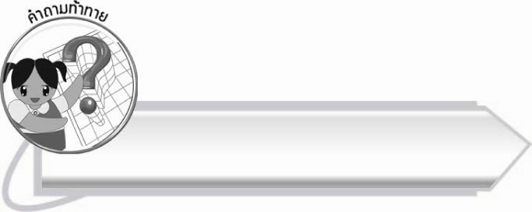
คำถามท้าทาย

เสียงของพยัญชนะที่มีทั้งสูง กลาง ต่ำ นำมาร้องเป็นเพลงได้เหมือนเสียงดนตรีหรือไม่

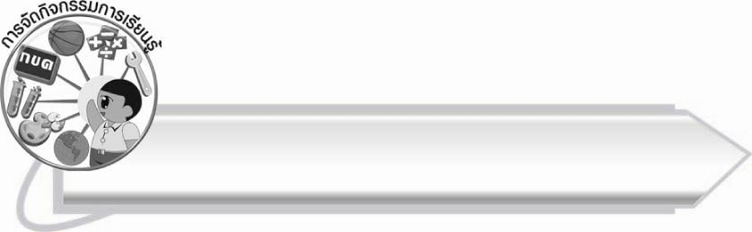
การจัดกิจกรรมการเรียนรู้

๑. ให้นักเรียนร่วมกันแสดงความคิดเห็น โดยครูใช้คำถามท้าทาย ดังนี้
๏ เสียงของพยัญชนะที่มีทั้งสูง กลาง ต่ำ นำมาร้องเป็นเพลงได้เหมือนเสียงดนตรีหรือไม่
๒. ให้นักเรียนศึกษาความรู้เรื่อง พยัญชนะไทย แล้วร่วมกันสรุปความเข้าใจ
๓. ครูแจกบัตรพยัญชนะไทย ๔๔ ตัว ให้นักเรียนทุกคนคิดคำจากพยัญชนะที่นักเรียนได้รับ
(ตัวอย่างคำตอบ ก - เก้งกวาง ข - ไข่ขาว)
๔. ครูแจกบัตรคำ ให้นักเรียนฝึกอ่านคำที่ได้รับ พร้อมนำมาติดแยกกลุ่มบนกระดาน
คำที่มีพยัญชนะต้นเป็นอักษรสูง
ไข่ขาว ขันแข็ง หอมหวน ฉะฉาน ถือสา
ผ่องใส ฝ่าฝืน ศีรษะ สะสม เสียหาย
คำที่มีพยัญชนะต้นเป็นอักษรกลาง
กวยจั๊บ เจื้อยแจ้ว โดดเด่น ดักแด้ เบิกบาน
เบียดเบียน ปกป้อง ปัจจุบัน ตะกอน อุดม
คำที่มีพยัญชนะต้นเป็นอักษรต่ำ
ละคร รูปร่าง คะน้า ฟูมฟาย ทดแทน
พวกพ้อง งัวเงีย ชีวิต ธงชาติ มุ่งมั่น

๕. ครูยกตัวอย่างคำ แล้วเรียกนักเรียนตอบว่าเป็นอักษรหมู่ใด โดยใช้คำต่อไปนี้
ข้าวสาร รีบร้อน หน้าหนาว บ่อปลา ฉลาม
ของขวัญ อึ่งอ่าง แก้วแตก ฝักถั่ว ธงชาติ
๖. ให้นักเรียนทำใบงานที่ ๑ เรื่อง การบอกและเขียนอักษร ๓ หมู่ จากนั้นร่วมกันตรวจสอบ
ความถูกต้อง
๗. ให้นักเรียนและครูร่วมกันสรุปความรู้ ดังนี้
๏ พยัญชนะไทยแบ่งตามระดับเสียงเป็นอักษรสูง อักษรกลาง และอักษรต่ำ

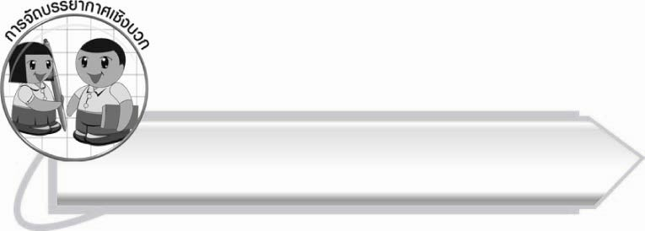
การจัดบรรยากาศเชิงบวก

ให้นักเรียนจำแนกพยัญชนะต้นของคำที่ใช้ในชีวิตประจำวันตามอักษร ๓ หมู่เป็นการเชื่อมโยงความรู้กับชีวิตจริง ครูให้คำแนะนำและกระตุ้นให้นักเรียนเรียนรู้อย่างสนุกสนาน

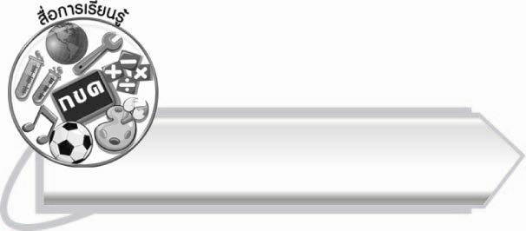
สื่อการเรียนรู้

๑. บัตรพยัญชนะไทย ๔๔ ตัว แบ่งเป็น ๓ สี ตามอักษรสามหมู่
๒. บัตรคำ
๓. ใบงาน

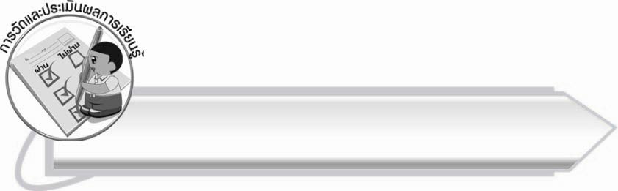
การวัดและประเมินผลการเรียนรู้

๑. วิธีการวัดและประเมินผล
๑.๑ สังเกตพฤติกรรมของนักเรียนในการเข้าร่วมกิจกรรม
๑.๒ ตรวจใบงานที่ ๑
๒. เครื่องมือ
แบบสังเกตพฤติกรรมการเข้าร่วมกิจกรรม
๓. เกณฑ์การประเมิน
การประเมินพฤติกรรมการเข้าร่วมกิจกรรม
ผ่านตั้งแต่ ๒ รายการ ถือว่า ผ่าน
ผ่าน ๑ รายการ ถือว่า ไม่ผ่าน

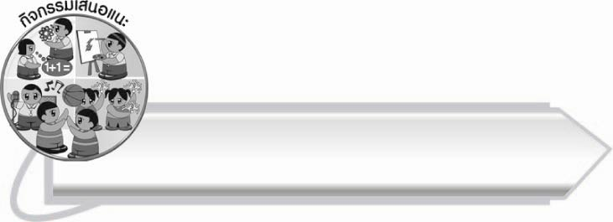
กิจกรรมเสนอแนะ

ให้นักเรียนแบ่งกลุ่ม กลุ่มละ ๓ - ๕ คน เขียนคำที่ใช้อักษรแต่ละหมู่เป็นพยัญชนะต้น
โดยจัดเป็นหมวดหมู่ เช่น ชื่อดอกไม้ ผลไม้ สถานที่ ของใช้ สัตว์ ชื่อเพื่อน ให้เวลากลุ่มละ ๓ - ๕ นาที
คิดคำให้ได้มากที่สุด กลุ่มไหนคิดคำตามหมู่อักษรได้ถูกต้องมากที่สุดเป็นฝ่ายชนะ
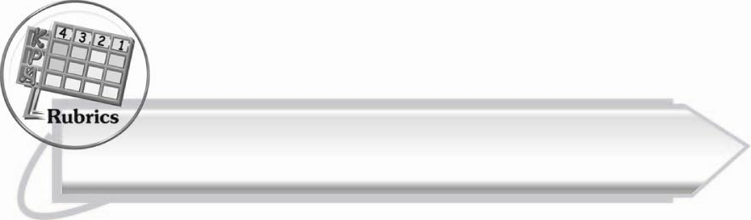
การประเมินผลตามสภาพจริง (Rubrics)
การประเมินใบงานนี้ให้ผู้สอนพิจารณาจากเกณฑ์การประเมินผลตามสภาพจริง (Rubrics)
เรื่อง การบอกและเขียนอักษร ๓ หมู่

ระดับคะแนน  เกณฑ์การประเมิน | ๔ | ๓ | ๒ | ๑
การบอกและเขียนอักษร ๓ หมู่ | บอกและเขียนพยัญชนะตามหมู่ของอักษรได้ครบและถูกต้องทุกตัวด้วยตนเอง | บอกและเขียนพยัญชนะตามหมู่ของอักษรได้ด้วยตนเอง มีบางตัวผิด แต่แก้ไขด้วย  ตนเองได้ | บอกและเขียนพยัญชนะตามหมู่ของอักษรได้ถูกต้องเป็นส่วนใหญ่  และเมื่อมีผู้แนะนำ  ก็สามารถแก้ไขได้ | บอกและเขียนพยัญชนะตามหมู่ของอักษรได้  แต่ต้องมีผู้แนะนำ

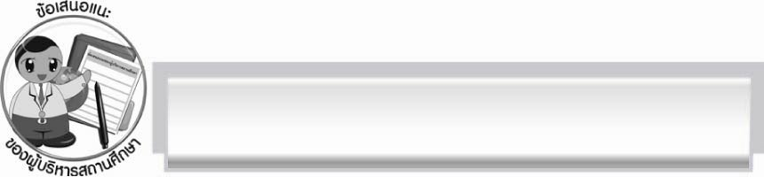
ข้อเสนอแนะของผู้บริหารสถานศึกษา
______________________________________________________________________________
______________________________________________________________________________
______________________________________________________________________________
______________________________________________________________________________
______________________________________________________________________________
______________________________________________________________________________
______________________________________________________________________________
______________________________________________________________________________
______________________________________________________________________________
______________________________________________________________________________
______________________________________________________________________________
______________________________________________________________________________
______________________________________________________________________________
______________________________________________________________________________
______________________________________________________________________________
______________________________________________________________________________
______________________________________________________________________________
______________________________________________________________________________
______________________________________________________________________________
______________________________________________________________________________
______________________________________________________________________________
______________________________________________________________________________
______________________________________________________________________________
______________________________________________________________________________

ลงชื่อ_________________________ (ผู้บริหารสถานศึกษา)
(_________________________)
________/________/_______

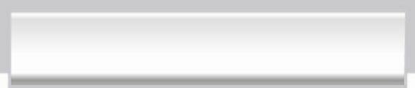
บันทึกหลังการสอน

ผลการจัดการเรียนการสอน

______________________________________________________________________________
______________________________________________________________________________
______________________________________________________________________________
______________________________________________________________________________
______________________________________________________________________________
______________________________________________________________________________

ปัญหา/อุปสรรค

______________________________________________________________________________
______________________________________________________________________________
______________________________________________________________________________
______________________________________________________________________________
______________________________________________________________________________
______________________________________________________________________________

แนวทางแก้ไข

______________________________________________________________________________
______________________________________________________________________________
______________________________________________________________________________
______________________________________________________________________________
______________________________________________________________________________
______________________________________________________________________________

ลงชื่อ__________________________ (ผู้บันทึก)
(_________________________)
________/________/_______

